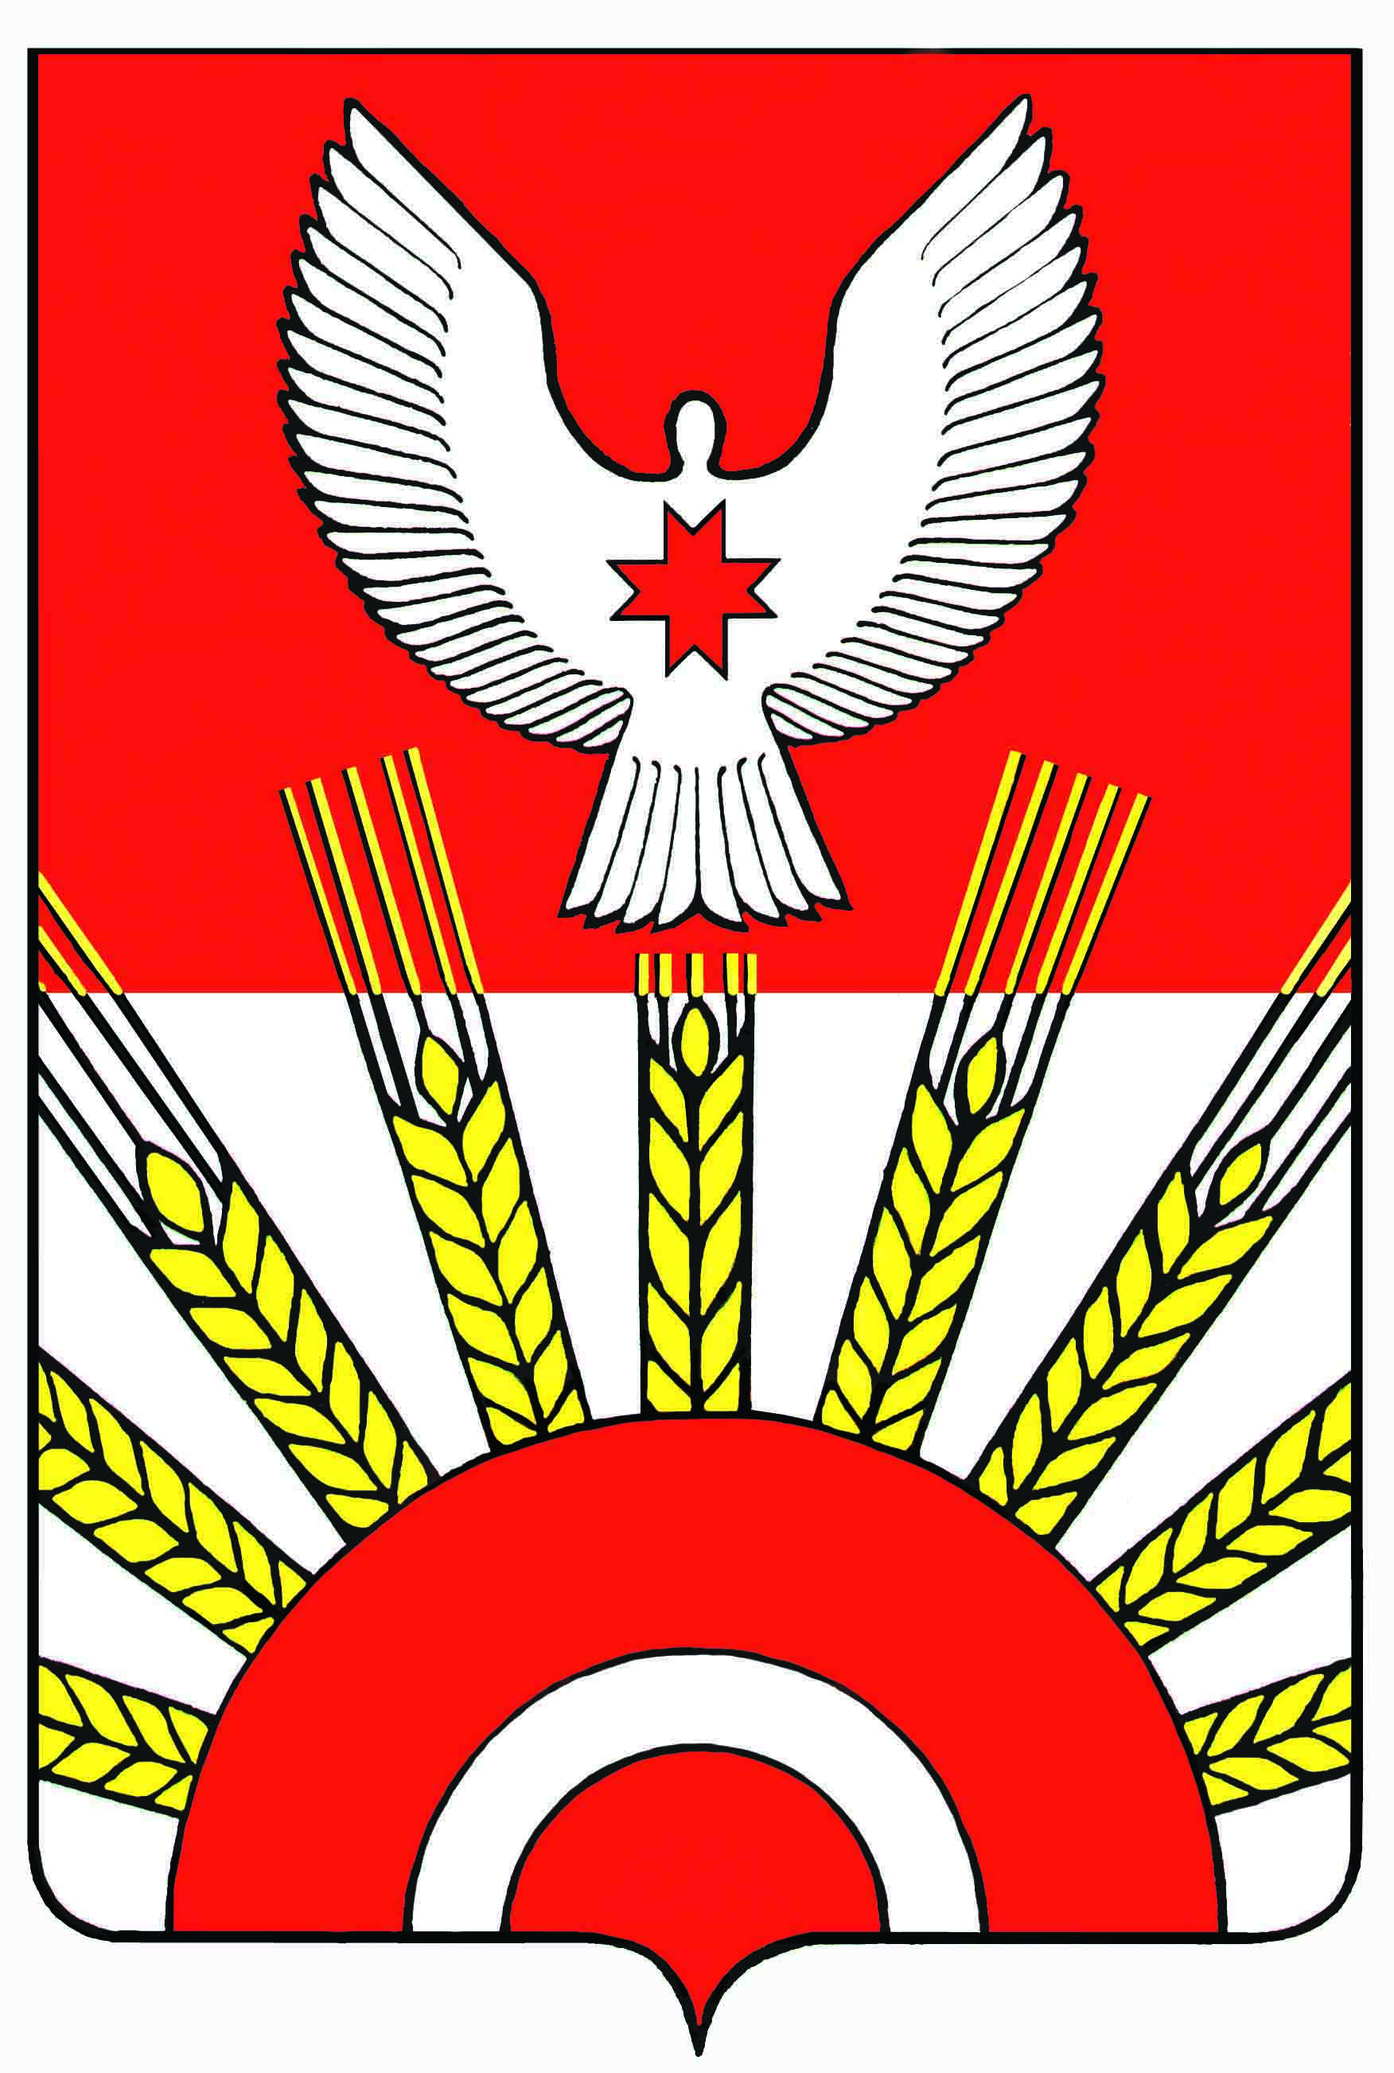

Р Е Ш Е Н И Е
Совета депутатов муниципального образования "Киясовский район"

О внесении изменений в решение Совета депутатов МО «Киясовский район» от 22.10.2018 № 188 «Об образовании комиссии по делам несовершеннолетних

и защите их прав при Администрации муниципального образования

«Киясовский район»

Принято Советом депутатов
МО «Киясовский район» 12 августа 2019 года

В соответствии с п. 15 постановления Правительства Удмуртской Республики от 11.02.2008 № 21 «Об утверждении Положения о комиссиях по делам несовершеннолетних и защите их прав в Удмуртской Республике», пунктом 15 статьи 25 Устава муниципального образования "Киясовский район" Совет депутатов

РЕШАЕТ:

1. Внести следующие изменения в решение Киясовского районного Совета депутатов от 22.10.2018 № 188 «Об образовании комиссии по делам несовершеннолетних и защите их прав при Администрации муниципального образования "Киясовский район":
- прекратить досрочно полномочия члена Комиссии по делам несовершеннолетних и защите их прав при Администрации муниципального образования «Киясовский район» Овчинникова Константина Витальевича по причине освобождения от должности, в связи с которой он был назначен в состав Комиссии.
2. Настоящее решение вступает в силу со дня его принятия.
3. Опубликовать настоящее решение в Вестнике правовых актов органов местного самоуправления муниципального образования "Киясовский район", разместить на официальном сайте органов местного самоуправления муниципального образования "Киясовский район".

Председатель Совета депутатов

МО «Киясовский район» С.Ю. Кулалаев

Глава муниципального образования

«Киясовский район» С.В. Мерзляков

с. Киясово
12 августа 2019 года

№ 249

